Министерство науки и высшего образования Российской Федерации
Федеральное государственное бюджетное образовательное учреждение высшего образования
ТОМСКИЙ ГОСУДАРСТВЕННЫЙ УНИВЕРСИТЕТ СИСТЕМ УПРАВЛЕНИЯ И РАДИОЭЛЕКТРОНИКИ (ТУСУР)
Кафедра экономической математики, информатики и статистики (ЭМИС)
Численное решение уравнений
Отчет по лабораторной работе по дисциплине «Информатика»
Студент гр. 592-1
____________/Ш.А. Аширов
« » _________ 2023г.
Руководитель старший преподаватель кафедры ЭМИС
______ ___________/А.А. Матолыгин
оценка
«___» _____________ 2023 г.
Томск 2023
Практическая работа №3
«Численное решение уравнений»
Цель работы: освоить приемы решения нелинейных уравнений, систем линейных и нелинейных уравнений в среде Excel, познакомиться с возможностями сервисных программ «Подбор параметра» и «Поиск решения».
Краткие теоретические сведения.
С помощью Excel можно решать разнообразные математические задачи, возникающие при реализации методов экономико-математического моделирования (и не только).
Например, балансовая модель производства и потребления совокупного общественного продукта представляет собой замкнутую систему линейных алгебраических уравнений, финансовое моделирование сводится к решению нелинейных уравнений, реализация методов экстраполяции на основе кривых роста приводит к решению систем линейных и нелинейных уравнений и т. п.
Известно, что если функция, определенная в интервале [a,b], имеет значения F(а) и F(b) с разными знаками, то в интервале [a,b] есть, по крайней мере, один корень.
Для полиномов
модули всех действительных корней x_{k} , k = 1…n расположены в диапазонах , где:
. (1)
Следовательно, все действительные положительные корни лежат в интервале [A, B], а все действительные отрицательные корни − в интервале [−B,−A].
Пусть дано уравнение f(x)=0. Для нахождения его корней методом итераций уравнение представляют в виде x=F(x) и записывают итерационную схему , с помощью которой строится итерационный процесс уточнения корней, начиная с начального значения x₀, которое выбирается самостоятельно. Достаточное условие сходимости процесса: в окрестности корня | F /(x)| <1.
Если процесс расходится (получающиеся приближения удаляются друг от друга) или сходится очень медленно, то необходимо сменить вид представления x=F(x).
В этом может оказать помощь другой итерационный метод решения нелинейных уравнений – метод Ньютона. Его итерационная схема имеет вид:
. (2)
Если метод итераций сходится не всегда, то метод бисекции (или метод деления отрезка пополам, или метод дихотомии) – безусловно сходящийся метод нахождения корней нелинейного уравнения f(x)=0, лишь бы был известен отрезок, на котором расположен корень уравнения.
Пусть непрерывная функция f(x) меняет знак на концах отрезка [a,b], т. е. f(a)Ч f(b) < 0. Назовем такой отрезок отрезком локализации корня: на нем есть, по крайней мере, один корень. Найдем координату середины этого отрезка c=(a+b)/2 и рассмотрим два получившихся отрезка [a,c] и [c,b]. Если f(a)Ч f(с) < 0, то корень находится на отрезке [a,c], в противном случае – на отрезке [с,b].
В Excel имеются специальные функции для работы с матрицами (Вставка функции пМатематические):
МОБР вычисление обратной матрицы А⁻¹;
МОПРЕД вычисление определителя матрицы D;
МУМНОЖ нахождение произведения двух матриц.
С их помощью можно решать системы линейных алгебраических уравнений вида
(3)
или в матричном виде: АЧХ=В
где А = {a_{ij}}– матрица коэффициентов при неизвестных; В = {b_{ij}} – вектор-столбец правых частей уравнений; Х = {x_{ij}} – вектор-столбец неизвестных.
Способ 1 (метод обратной матрицы). Решение имеет вид Х = А^{–1}ЧВ, где
А^{–1} – матрица, обратная по отношению к матрице А.
Способ 2 (правило Крамера). Если определитель Δ, составленный из коэффициентов при неизвестных, отличен от нуля, то решение имеет вид
x _{j} = Δ_{j} / Δ , j=1...n. (4)
Здесь Δ_{j} – дополнительный определитель, полученный из главного определителя системы Δ путем замены его j-го столбца вектором-столбцом В.
Способ 3 (метод исключений Гаусса). Этот метод основан на приведении матрицы системы к треугольному виду, что достигается последовательным исключением неизвестных из уравнений системы.
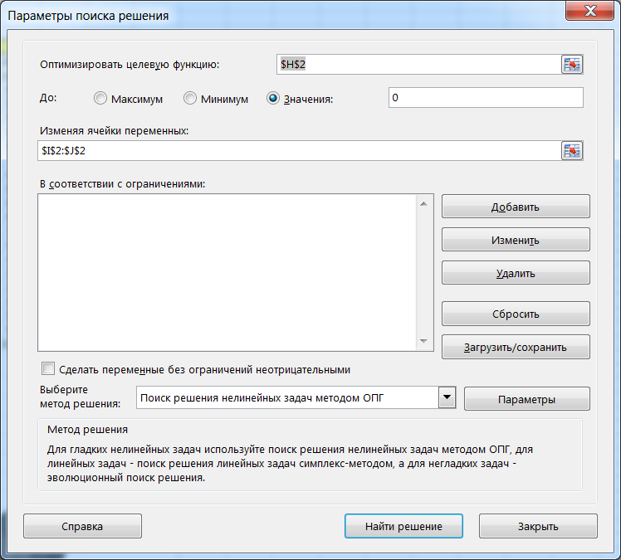
С помощью сервисной программы Поиск решения (Сервис | Поиск решения) (рисунок 1) в Excel можно решать системы нелинейных уравнений
Рисунок 1 – Скриншот диалогового окна «Поиск решений»

В общем случае система нелинейных уравнений имеет вид:
(5)
Составим новую функцию (назовем ее целевой функцией) F(x₁, х₂, ..., х_{n}), представляющую собой сумму квадратов левых частей уравнений:
. (6)
Очевидно, переменные x₁, х₂, ..., х_{n} , являющиеся решением системы (6), с необходимостью и достаточностью являются также решением уравнения
. (7)
Задания для самостоятельной работы.
Задание 1. Вариант 2. Нахождение корней полиномов при помощи табулирования и сервисной функции «Подбор параметра».
$x^{4}+5x^{3}{+9x}^{2}+5x-1=0$ (8)
Задание 2. Нахождение корней нелинейных уравнений с помощью метода итераций.
Задание 3. Вариант 2. Нахождение корней нелинейных уравнений методом бисекции.
$x*2x=1$ (9)
Задание 4. Вариант 2. Решение систем линейных алгебраических уравнений. Решить тремя способами систему линейных алгебраических уравнений, взяв данные своего варианта для решения указанные в задании.
$\left\{\begin{aligned}0,34x1+0,71x2+0,63x3=2,08 \\ 0,71x1-0,65x2-0,18x3=0,17 \\ 1,17x1-2,35x2+0,75x3=1,28\end{aligned}\right.$ (10)
Задание 5. Вариант 2. Решите систему нелинейных уравнений.
$\left\{\begin{aligned}2x^{2}+5y^{2}=3 \\ 5x+9y=3\end{aligned}\right.$ (11)
Ход работы.
Задание 1. Задаю относительную погрешность вычислений корней EPS = 0,00001 на вкладке Вычисления диалогового окна Параметры. Определяю A и B по формуле (1). Составляю таблицу {x, P(x)}, табулирую полином в начальных интервалах. Определяю две соседние ячейки х, где функция меняет свой знак, и выделить их цветом. Одно из значений (для которого значение функции ближе к нулю) принимаю за начальное приближение к корню полинома. Уточняю значение корня с помощью сервисной команды «Подбор параметра». В поле «Установить в ячейке» ввожу адрес ячейки, где вычисляется значение полинома, соответствующее выбранному начальному приближению. В поле Значение ввожу 0 (т. е. искомое значение полинома). В поле Изменяя значение ячейки ввожу адрес ячейки, где находится начальное приближение к корню полинома. После подбора параметра х получаю значение корня с заданной ранее степенью точности. Процесс повторяю для всех найденных начальных приближений в диапазонах, определяемых формулой (1). Результат работы представлен на рисунке 2.
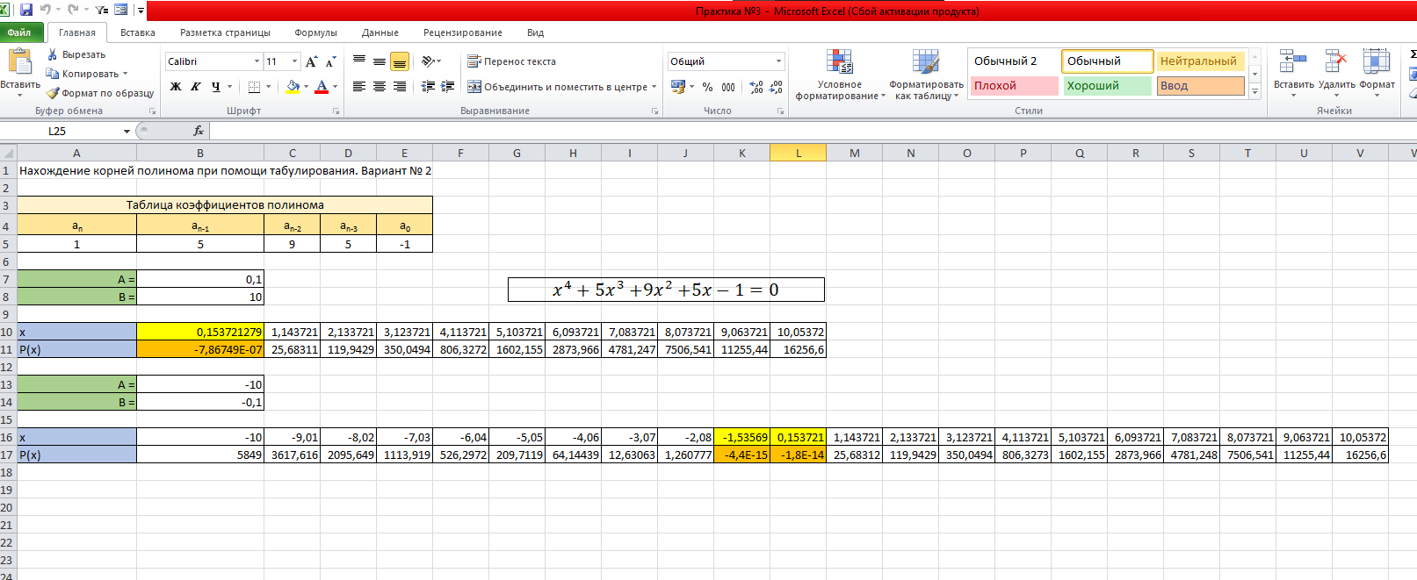
Рисунок 2 – Скриншот работы в окне MS Excel для задания 1
Задание 2. Представляю данное уравнение в виде x = F(x). Использую формулу своего варианта. Создаю таблицу с заголовками столбцов Номер шага, Очередное приближение к корню, Проверка на точность. В первую ячейку первой строки таблицы заношу значение 0, во вторую – начальное приближение. В следующие строки заношу, соответственно, номер очередного шага, итерационную формулу, вычисляющую правую часть итерационной схемы, и условную формулу, позволяющую помещать в ячейку текст «Стоп» или «Дальше» в зависимости от выполнения заданной точности решения. Процесс копирования формулы продолжаю до получения необходимой точности: разность двух рядом стоящих приближений по модулю должна быть меньше заданного значения EPS. После получения решения строю график, иллюстрирующий процесс сходимости: по оси абсцисс откладываю номер шага, по оси ординат – очередное приближение к корню. Результат работы представлен на рисунке 3.
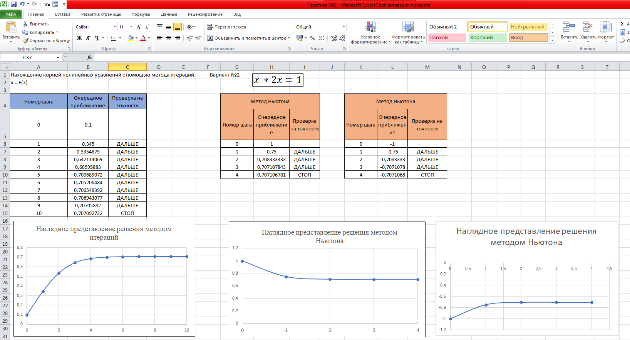
Рисунок 3 – Скриншот работы в окне MS Excel для задания 2
Задание 3. Вычисляю значений левой и правой границы отрезков локализации. Нахожу середины отрезка. Вычисляю произведения значений функций в левой и правой границах отрезка (для контроля правильности алгоритма). Делаю проверку на точность решения (аналогично предыдущему заданию). Копирую формулы вниз по столбцам до тех пор, пока не будет найден корень с заданной степенью точности, например, EPS = 0,0001. Строю график, используя точечную диаграмму с гладкими кривыми и маркерами. Результат работы представлен на рисунке 4.
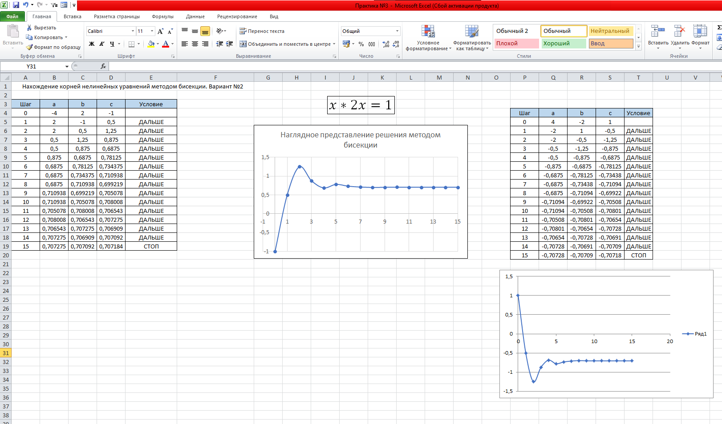
Рисунок 4 – Скриншот работы в окне MS Excel для задания 3
Задание 4. Решаю матрицу из выданного варианта тремя методами: метод обратной матрицы, правило Крамера, метод исключений Гаусса. Результат работы представлен на рисунках 5 и 6.
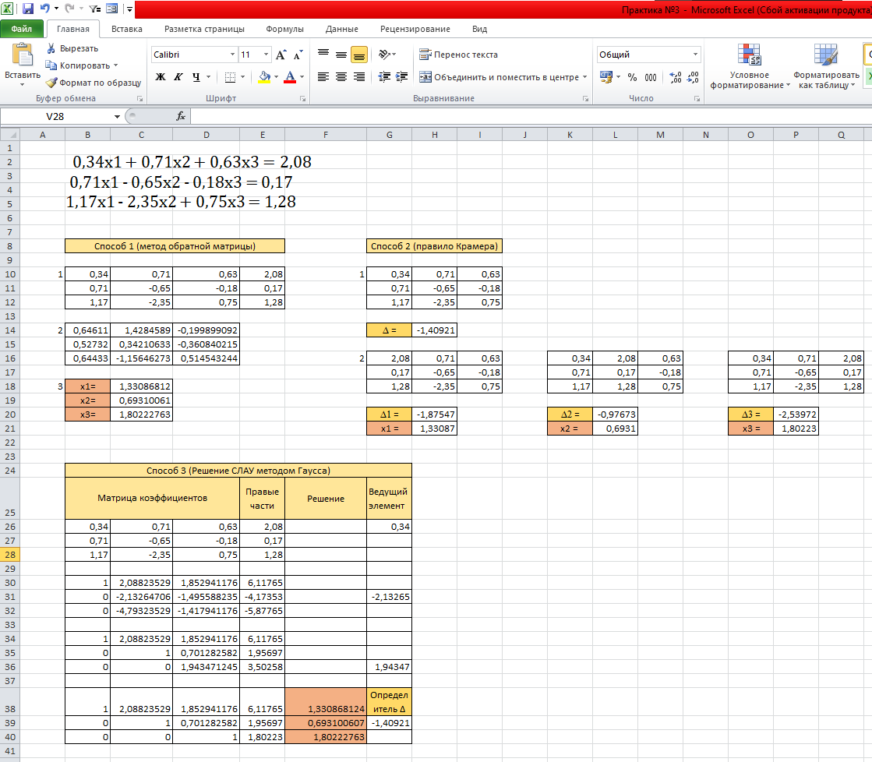
Рисунок 5 – Скриншот работы в окне MS Excel для задания 4 №1
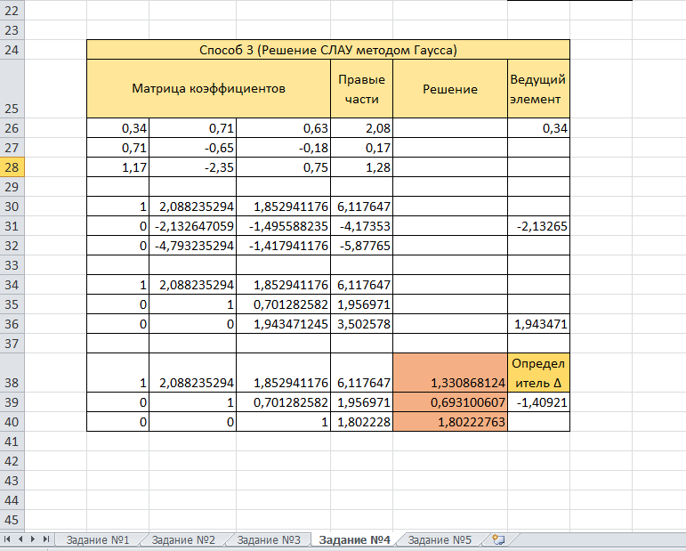
Рисунок 6 – Скриншот работы в окне MS Excel для задания 4 №2
Задание 5. Решаю систему из выданного варианта с помощью поиска решения. Используя формулы. Уравнение решается с помощью поиска решений. Результат выполненной работы изображён на рисунках 7,8.
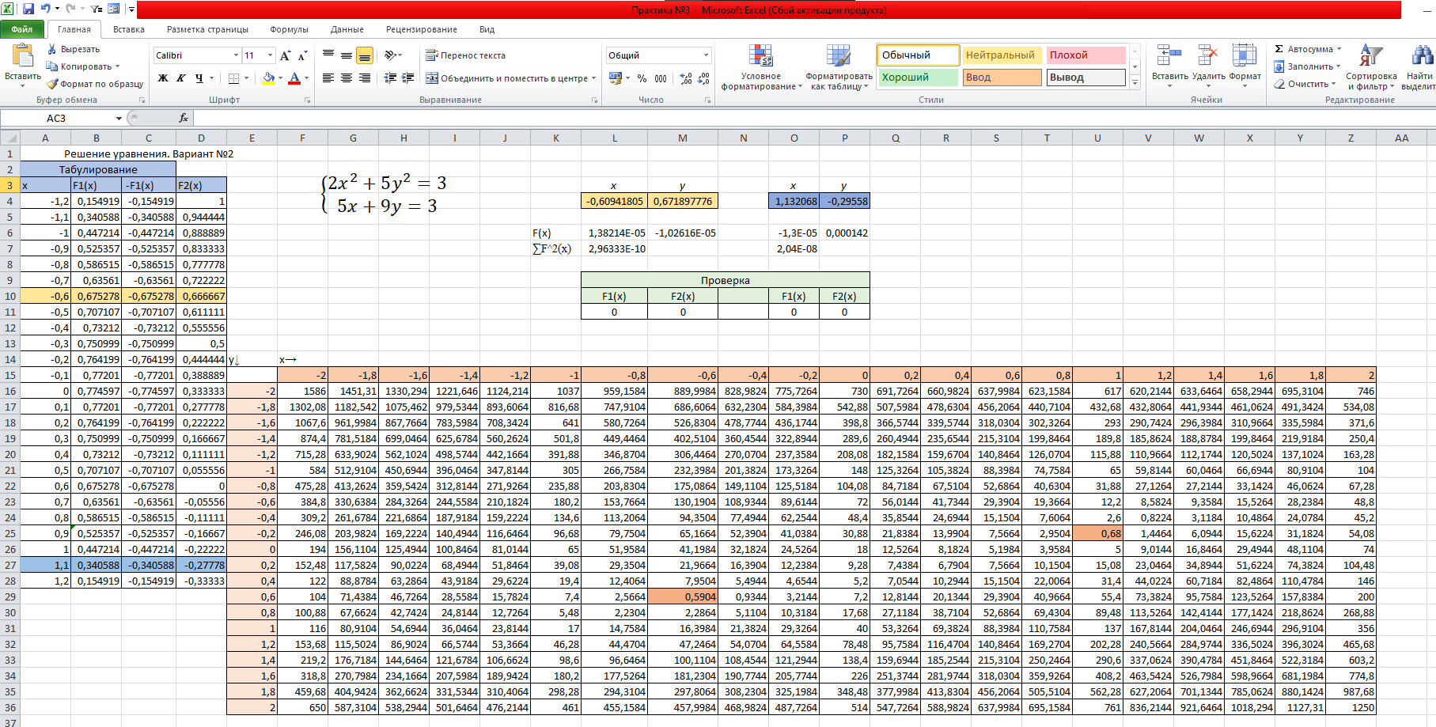
Рисунок 7 – Скриншот работы в окне MS Excel для задания 5 №1
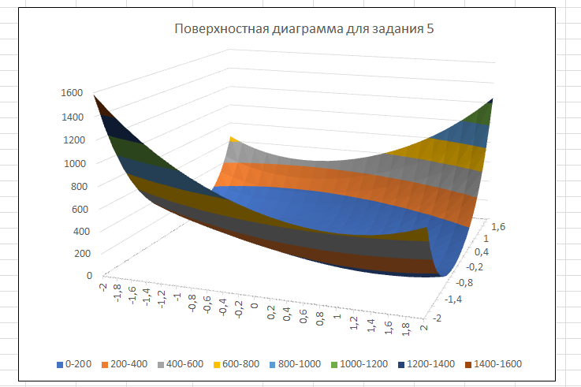
Рисунок 8 – Скриншот работы в окне MS Excel для задания 5 №2
Вывод: освоены приемы решения нелинейных уравнений, систем линейных и нелинейных уравнений в среде Excel, проведено знакомство с возможностями сервисных программ «Подбор параметра» и «Поиск решения».

